**Návrh**

**1.Špecifikácia vonkajších interfejsov**

**1.1 Pripojenie VNA**

* Počítač sa prepojí s osciloskopom pomocou GPIB káblu. Do počítača sa ale nedá pripojiť priamo GPIB kábel, preto musí byť použitý adaptér, pomocou ktorého sa dá GPIB kábel zapojiť do počítača.

**1.2 Komunikácia prístroja s počítačom**

* Na komunikáciu s prístrojom prostredníctvom GPIB využijeme dodanú

konzolovú aplikáciu od cvičiaceho HPCTRL spolu s niektorými zdrojovými súbormi z GPIB Toolkit-u. Naša aplikácia bude v pozadí otvárať/zatvárať a komunikovať s týmto programom pomocou rôznych funkcií.

**1.3 Použité technológie**

* Python ​- aplikácia bude napísaná v jazyku Python najmä kvôli veľkej

dostupností knižníc, ľahkej čitateľnosti a zároveň každí z našej skupiny sa s týmto jazykom už stretol

* PySimpleGUI - modul, za pomoci ktorého sa bude programovať

používateľské rozhranie

* Go - tento jazyk používame na písanie mocku hpctrl

**2.Dátový model**

**2.1 Formáty súborov**

**2.1.1 Konfiguračný súbor pre konfigurovateľný panel príkazov**

* konfiguračné súbory pre konfigurovateľný panel príkazov sa nachádzajú v priečinku assets/config a majú koncovku txt
* “#” označuje premennú pre príkaz, ktorá sa dá nastaviť v textovom poli v GUI
* ukážka konfiguračného súboru:

*set thing #*

*set thing in the # middle*

**2.2.2 .env súbor**

* v .env súbore sa dajú nastaviť rôzne premenné prostredia (anglicky environment variables), ktoré potom naša aplikácia používa. Tento súbor sa nachádza v koreňovom priečinku nášho projektu
* ukážka nášho .env súboru:

*OSCI_IN_PRODUCTION=false*

*OSCI_MEASUREMENTS_DIR="assets/measurements"*

*OSCI_CONFIG_DIR="assets/config"*

*OSCI_HPCTRL_DIR="tools/hpctrl"*

**2.2.3 Súbor, do ktorého sa ukladá samotné meranie**

* tieto súbory majú formát dátum_čas_kanál.txt, teda napríklad *04-02-2022_23-03-46-397889_ch3.txt*
* toto je ukážka súboru s meraním. Najprv nasleduje preambula a potom nasledujú prístrojom namerané hodnoty:

*Type: average*

*Points: 2000*

*Count: 50*

*X increment: 5.000000E-12*

*X origin: 2.2000000000E-08*

*X reference: 0*

*Y increment: 1.32375E-06*

*Y origin: 1.33434E-03*

*Y reference: 0*

*Coupling: 2*

*X display range: 1.00000E-08*

*X display origin: 2.2000000000E-08*

*Y display range: 8.00000E-02*

*Y display origin: 0.0E+000*

*Date: "10 DEC 2021"*

*Time: "14:16:16:16"*

*Frame: "83480A:US35240110"*

*Module: "83485A:US34430174"*

*Acq mode: 2*

*Completion: 100*

*X units: 2*

*Y units: 1*

*Max bandwidth: 2.00000E+10*

*Min bandwidth: 0E+000*

*Number of microseconds from the first measurement: 47951*

*0.00927286875*

*0.00840978375*

**2.2 Komunikačné protokoly**

**2.2.1 Funkcie programu HPCTRL**

**CONNECT** - zariadi pripojenie ku prístroju

**DISCONNECT** - zariadi odpojenie prístroja

**FILE meno_suboru** - nastaví menu súboru, do ktorého sa ukladajú opakované záznamy

**CMD** - otvorí príkazový riadok, za pomoci ktorého môže

používateľ odkomunikovať príkazy:

**s str** - posle prikaz pristroju vo forme stringu

**q str** - posle query(string) pristroju a precita odpoved na query vo forme stringu

**8** - prečíta wafeform data vo formáte BYTE po príkaze "s :WAVEFORM:DATA?"  
  
počet_riadkov_N  
meranie(N riadkov)

**16** - prečíta wafeform data vo formáte WORD po príkaze "s :WAVEFORM:DATA?" a vráti ich vo formáte:

počet_riadkov_N  
meranie(N riadkov)

**\*** - číta wafeform data až kým nepríde ďalší príkaz, napr. ?, ukladá ich do pamäte a po príchode ďalšieho príkazu ich uloží do súboru "continuous_data.txt" (alebo iného nastaveného súboru) a vypíše počet zosnímaných záznamov (riadkov vo výstupnom súbore)

**?** - vráti aktuálny stav pristroja, vypíše query

**.** - opusti príkazový riadok

**HELP** - vypíše všetky uvedené funkcie terminálu aj s kratkym popisom ich funkcionality

**EXIT** - funkcia, ktorá vypne program (aplikaciu)

**3.Používateľské rozhranie**

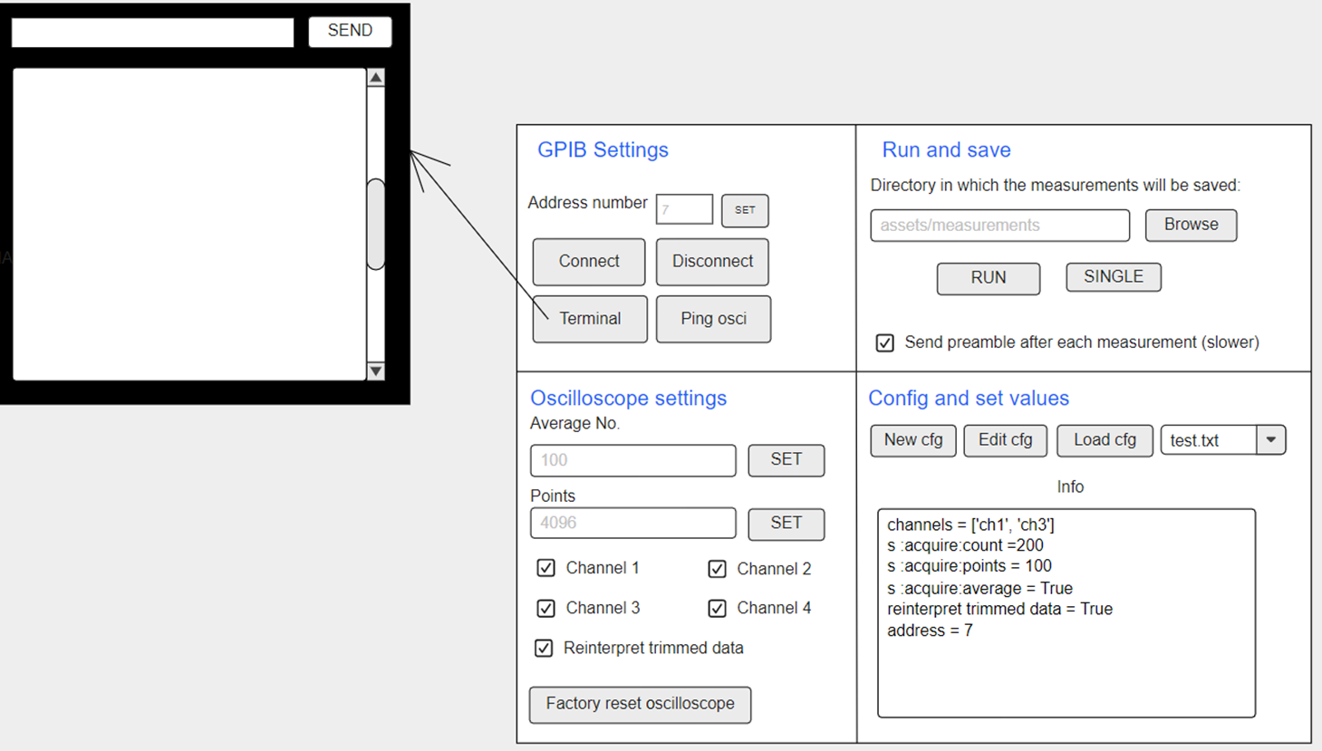

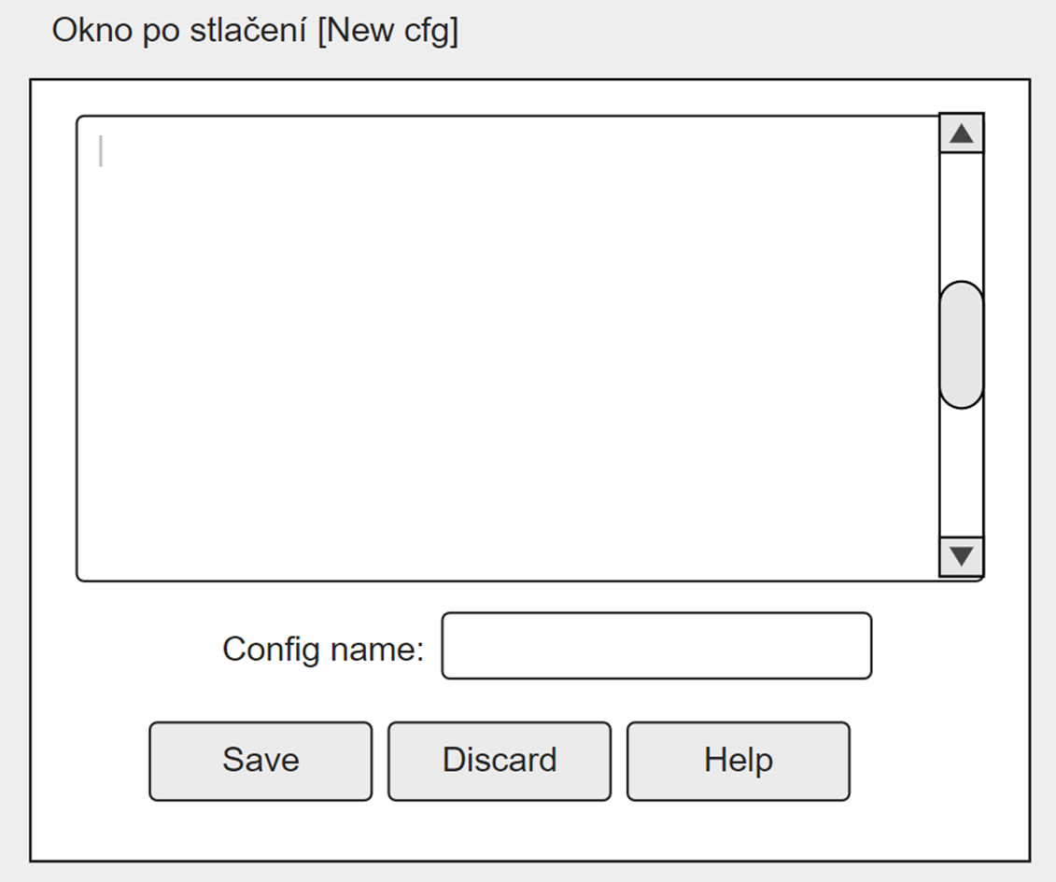

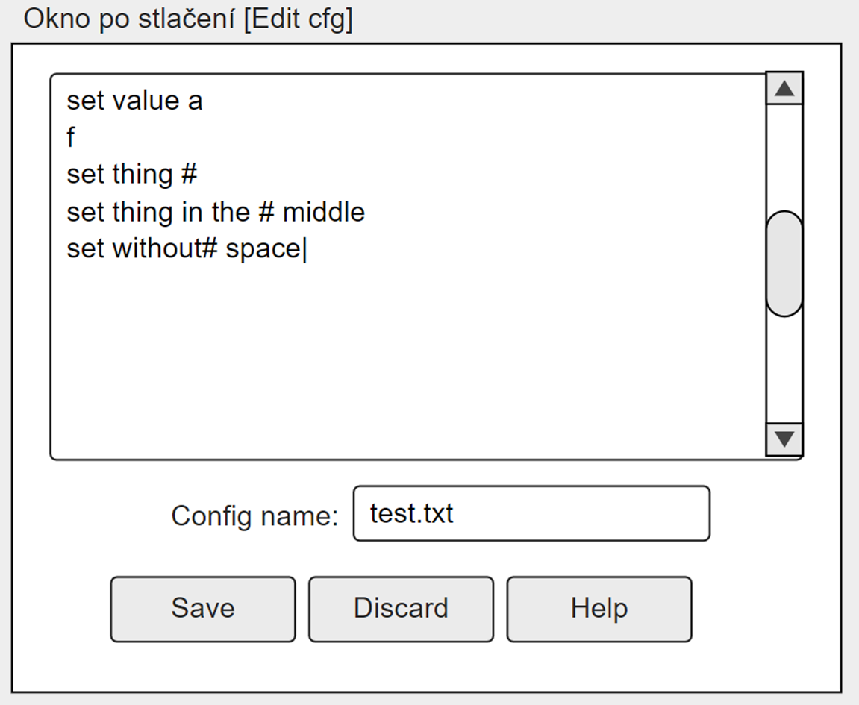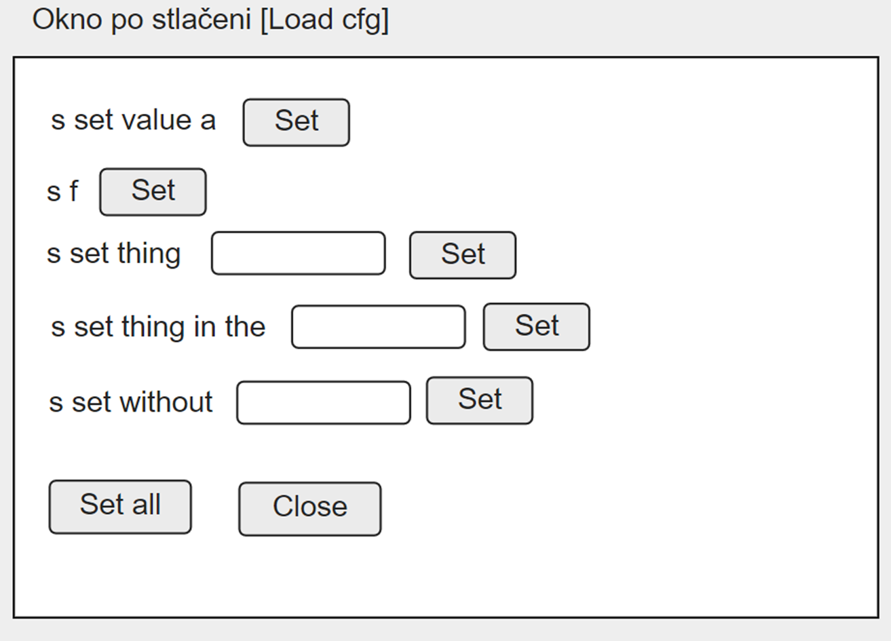

**4.Návrh implementácie**

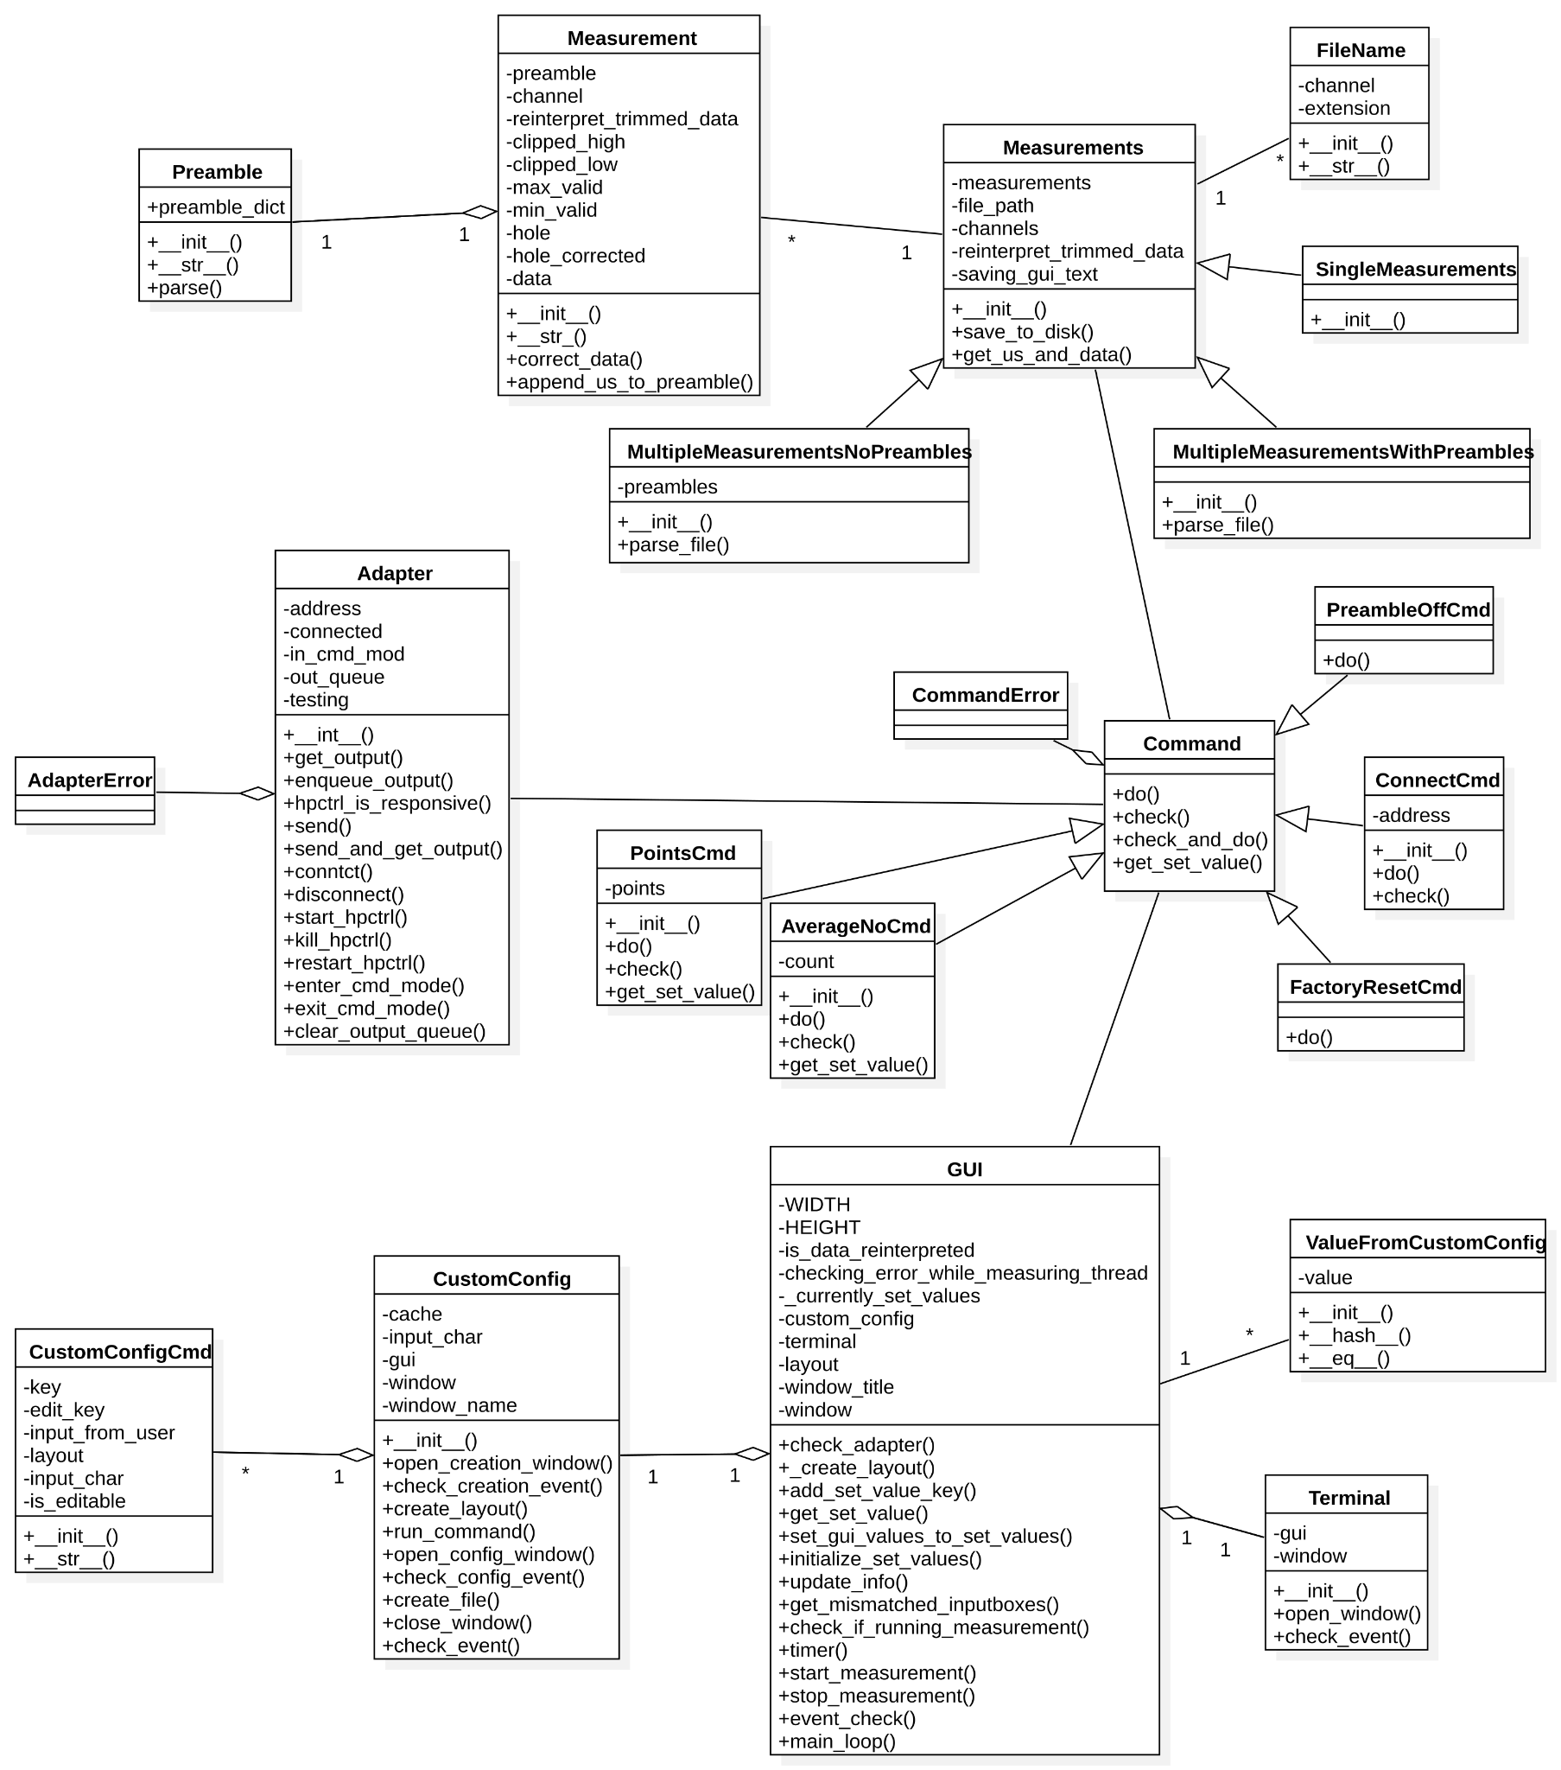**4.1 Class diagram**

**4.2 Component diagram**

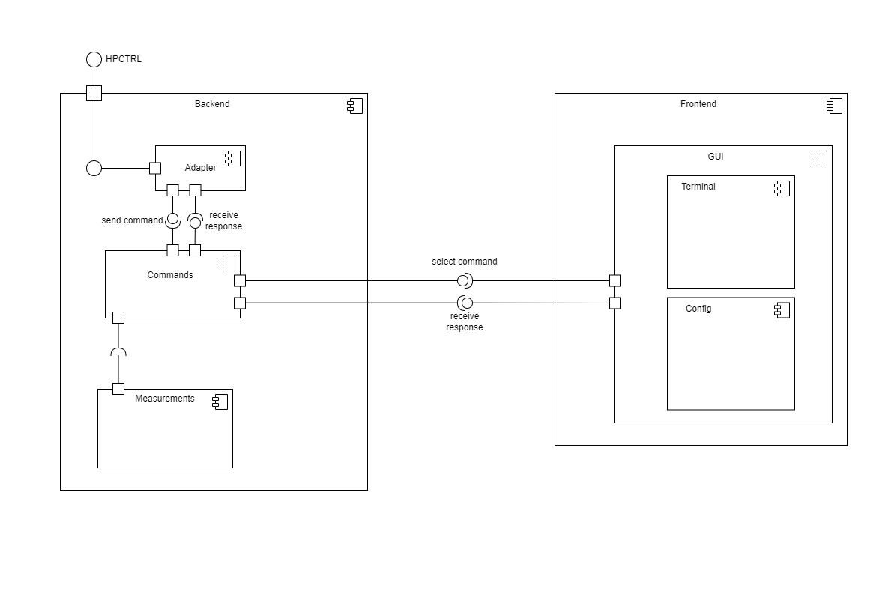

*Adapter -* umožnuje komunikáciu s HPCtrl (ktorý komunikuje s osciloskopom).

*Commands -* predpripravené funkcie, ktoré posielajú príkazy do adaptéra

*GUI -* hlavné grafické rozhranie, s ktorým používateľ pracuje pri práci s osciloskopom.

*Config -* umožňuje ukladať sériu predpripravených príkazov a zobrazovať ich.

*Terminal* - posiela vstup od používateľa namiesto práce priamo v termináli s hpctrl.

*Measurements -* parsuje a ukladá súbory meraní.

**4.3 ​UML sequence diagram**

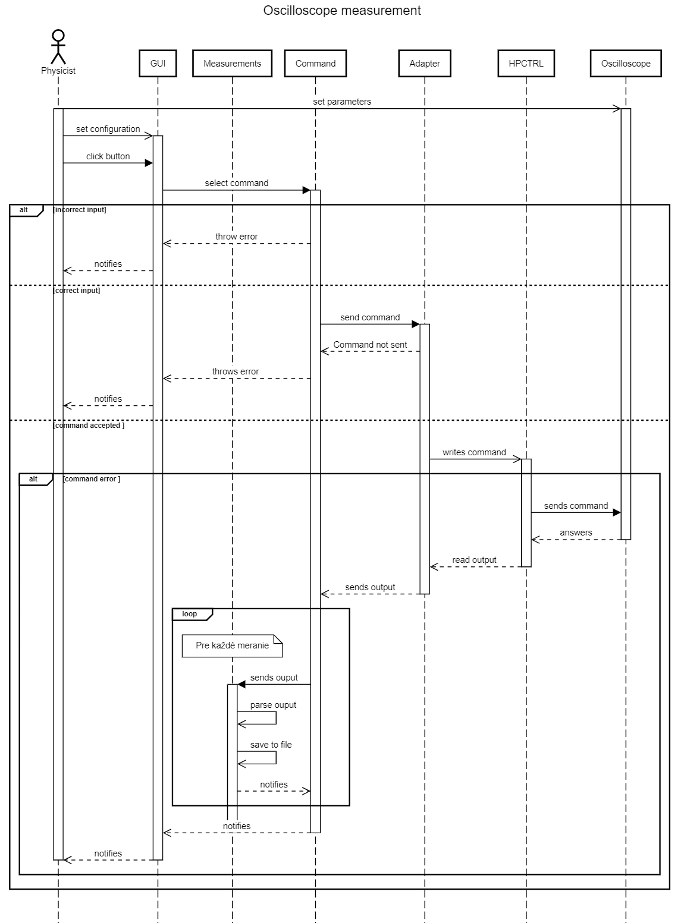

*Command* - trieda, ktorá kontroluje, či používateľ zadal správne parametre, ak nie vyhodí error, ktorý sa odchytí v GUI

Akciou set configuration sa myslí nastavenie konfigurácie pre meranie(napr nastavenie averageNo. atď).

Akciou click button sa myslí kliknutie nejakého tlačidla, ktoré naštartuje meranie.

**5. Testovacie scénare**

**Scenár**: Spustenie aplikácie

**Očakávaný výstup**: Pri spustení aplikácie sa zobrazí používateľské rozhranie.

**Scenár**: Proces pri práci s terminálom

**Očakávaný výstup**: Pri spustení aplikácie sa zobrazí na používateľskom rozhraní tlačidlo s názvom “Terminal”. Po kliknutí na dané tlačidlo sa nám zobrazí ďalšie používateľské rozhranie kde do textového poľa používateľ napíše príkaz a následne klikne tlačidlo send. V prípade ak nič používateľ nenapíše, alebo zadá zlý/nevhodný príkaz príkaz tak sa používateľovi zobrazí popup upozornenie.

**Scenár**: Pripojenie k osciloskopu

**Očakávaný výstup:** Zadaním adresy osciloskopu do textového poľa s názvom ‘Address number’, stlačením tlačidla SET, ktoré je vedľa textového poľa a následným stlačením tlačidla ‘Connect’ sa pripojíme k osciloskopu.V prípade ak sme zadali zlú adresu alebo žiadnu adresu nezadali tak sa používateľovi zobrazí popup upozornenie.

**Scenár**: Odpojenie od osciloskopu

**Očakávaný výstup:** Zadaním adresy osciloskopu do textového poľa s názvom ‘Address number’, stlačením tlačidla SET, ktoré je vedľa textového poľa a následným stlačením tlačidla ‘Disconnect’ sa odpojíme od osciloskopu. V prípade ak sme zadali zlú adresu alebo žiadnu adresu nezadali tak sa používateľovi zobrazí popup upozornenie.

**Scenár**: Proces pri práci s textovým poľom “Average No.”

**Očakávaný výstup:** Zadaním celočíselnej hodnoty do textového poľa “Average No.” a následne stlačením tlačidla SET nastavíme koľkokrát sa meranie spriemeruje. Ak zadáme číslo mimo intervalu [1,4096] tak sa používateľovi zobrazí popup upozornenie.

**Scenár**: Proces pri práci s textovým poľom “Points”

**Očakávaný výstup:** Zadaním celočíselnej hodnoty do textového poľa “Points” a následne stlačením tlačidla SET nastavíme počet bodov. Ak zadáme číslo mimo intervalu [16,4096] tak sa používateľovi zobrazí popup upozornenie.

**Scenár:** Proces pri práci s tlačidlom Averaging

**Očakávaný výstup:** Stlačením tlačidla a následne spustenie run/single, tak dostaneme dáta z osciloskopu, ktoré sú spriemerované s predchádzajúcimi dátami.Čím viac meraní bude mať zapnutý Averaging, tým menej sa bude odlišovať priemerovanie vo výsledku.

**Scenár**: Proces pri práci s checkboxami “CHANNEL1…CHANNEL4”

**Očakávaný výstup:** Kliknutím na dané checkboxy a následne nastavením inych parametrov a spustením tlačidla run alebo single spustíme merania na daných kanáloch. Ak neklikneme ani na jeden z checkboxov a spustíme run alebo single tak sa používateľovi zobrazí popup upozornenie.

**Scenár**: Proces pri práci Reinterpret trimmed data checkbox

**Očakávaný výstup:** Ak stlačíme Reinterpret trimmed data checkbox a spustíme run s ukladaním a dáta budú mimo rozsah, tak v súbore kde sa majú dáta ukladať budeme mať pre výpis dát namiesto špeciálnych znakov maximálne alebo minimálne hodnoty. Špeciálne znaky sa budú vypisovať v prípade keď Reinterpret trimmed data checkbox nestlačíme.

**Scenár**: Proces pri práci s tlačidlom “reset Oscilloscope”

**Očakávaný výstup:** Stlačením tlačidla “reset Oscilloscope” sa následne otvorí okno a bude musieť používateľ potvrdiť stlačením tlačidla confirm.

**Scenár**: Proces pri práci s checkboxom save

**Očakávaný výstup:** Zadaním názvu súboru ideálne vo formáte “DATUM_CAS_X_nazov_suboru.TXT" do textového poľa ”Directory name” alebo pomocou tlačidla Browse určíme kde sa budú ukladať dáta po každom meraní run alebo single. Ak je run už spustený, tak už nemôžeme zadať názov súboru textového poľa ”Directory name”. Keď stlačíme checkbox save a spustíme run alebo single, budeme môcť meniť stav checkboxu až po skončení merania. Počas merania sa nám budú do nových súborov ukladať dáta z jednotlivých meraní.

**Scenár**:Proces pri práci s tlačidlom “Stop”

**Očakávaný výstup :** Tlačidlo “Stop” sa nám zobrazí v pop-up okienku keď stlačíme run/single. Ak stlačíme tlačidlo “Stop” počas behu run alebo single tak prerušíme meranie, čím dostaneme pri zadanom checkboxe save uložené neúplné dáta z posledného merania v súbore.

**Scenár:** Proces pri práci s tlačidlom “Ping osci”

**Očakávaný výstup :** Keď stlačíme dané tlačidlo, tak sa nám zobrazí pop-up upozornenie, či hpctrl(program pomocou ktorého posielame osciloskopu príkazy) beží, alebo nebeží.

**Scenár:** Proces pri práci s tlačidlom “Load cfg”

**Očakávaný výstup :** Predtým než stlačíme toto tlačidlo si vyberieme napravo v textovom poli, alebo pomocou vypadávajúceho select boxu z akého súboru chceme načítať konfiguráciu.Následne klikneme tlačidlo “Load cfg” tak načítame konfiguráciu príkazov a v následne tieto príkazy môžeme editovať v tlačidle “Edit cfg”. A po stlačení tlačidla “Load config” sa nám zobrazí okno s názvom “Run config”, kde bude vedľa každého príkazu toľko tlačidiel s názvom “Set” a input fieldov (max 2) koľko je v príkaze znakov #(daný znak označuje parameter).

**Scenár:** Proces pri práci s tlačidlom “New cfg”

**Očakávaný výstup :** Stlačením tohoto tlačidla sa nám otvorí editor konfigurovatelného panelu **,**

Kde môžeme zadať konfigurovatelné príkazy na základe nápovedy, ktorá sa nám zobrazí po stlačení tlačidla help. Meno konfiguračného panelu zadáme do textového poľa vpravo od nápisu “Config name”. Meno musí obsahovať aj príponu v názve(napr meno.txt) a súbor nemôže byť prázdny inak sa neuloží. Následne keď klikneme tlačidlo “Save” tak sa nám konfigurácia uloží do priečinka config. Ak nechceme nič uložiť a len zatvoriť editor konfigurovatelného panela, tak stlačíme tlačidlo “Discard changes”.

**Scenár:** Proces pri práci s panelom “Info panel”

**Očakávaný výstup:** Keď nastavíme nejaký parameter pomocou checkboxu alebo tlačidla, tak sa nám zobrazí následne v info paneli, že čo všetko sme nastavili.

**Scenár:** Proces pri práci s tlačidlom “Edit cfg”

**Očakávaný výstup:** Podľa návodu help po stlačení tlačidla “New cfg” sa majú písať konfigurovateľné príkazy. Tento proces funguje takmer rovnako ako proces pri práci s “New cfg”, len rozdiel je, že konfiguračný súbor musí existovať aby sme mohli napísať konfigurovateľné príkazy.

**6. Plán implementácie**

* Vytvoriť základ projektu v GUI frameworku PySimpleGUI
* Napísať základné funkcie na komunikáciu s hpctrl (trieda Adapter)
* Vytvoriť mock hpctrl, aby sa program dal spúšťať aj bez prítomnosti osciloskopu
* Prepojiť triedu Adapter s GUI
* Pridať do GUI základnú funkcionalitu (aspoň zopár buttonov)
* GUI by mala odchytávať výnimky, ktoré bude posielať backend. Následne sa tieto výnimky zobrazia užívateľovi
* Pridať do GUI konfiguračný panel
* Napísať sekvencie príkazov, ktoré sa majú vykonať pri jednotlivých funkcionalitách
* Do vstupných polí sa po spustení GUI automaticky vypíšu aktuálne nastavené hodnoty osciloskopu (Jano backend, Pato gui)
* V gui input fields po kliknutí na single alebo run by mali mať hodnoty, ktoré boli nastavené ako posledné (Adam)
* GUI by malo mať zablokované tlačidlá pokiaľ aplikácia nie je pripojená k osciloskopu (Pato)
* Vyskúšať, či sa naozaj nedajú odstrániť elementy z gui (Jano)
* Otestovať či sa posielajú správne prikazy (Jano)
* Spraviť terminál
* Scrollovateľný konfigurovateľný panel
* Tlačidlo na reštart hpctrl
* Pridať časové jednotky do configu, ak sa to dá
* Otestovať aplikáciu s osciloskopom, opraviť nájdené bugy (vsetci, predovsetkym Adam)
* Rozparsovať output
* Názvy súborov dostať z OS a nie preambuly
* Zapnuté kanály pri štarte dostať z osciloskopu
* Odchytávať chybove hlasky, ktoré hpctrl píše počas merania (Jano, Paťo)
* Pridať editovanie existujúcich config súborov
* Opraviť, aby sa dalo pracovať s viac oknami naraz
* Zrýchliť zapisovanie meraní
* Zobrať v GUI progres pri ukladaní merania
* Perzistentné nastavenia ukladať v .env súbore
* Finálne testovanie a dolaďovanie prípadných nedostatkov